
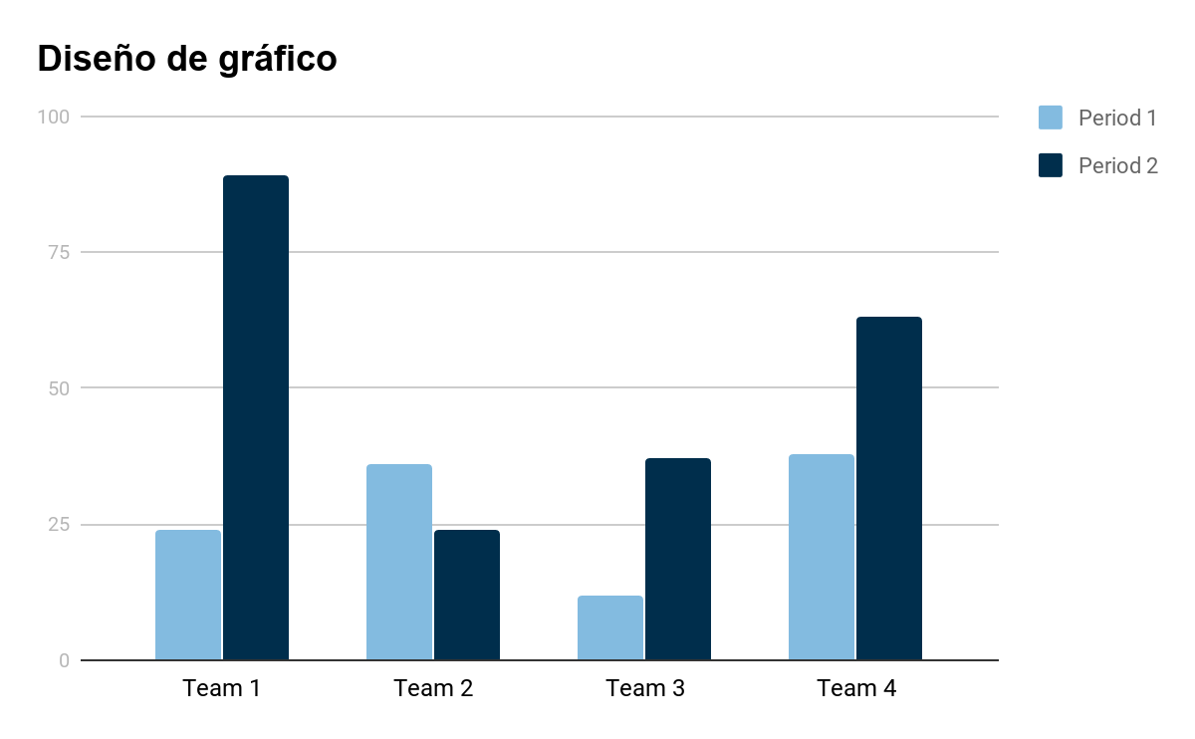


Trabajo de enfoque de Desarrollo Web de Entorno Cliente
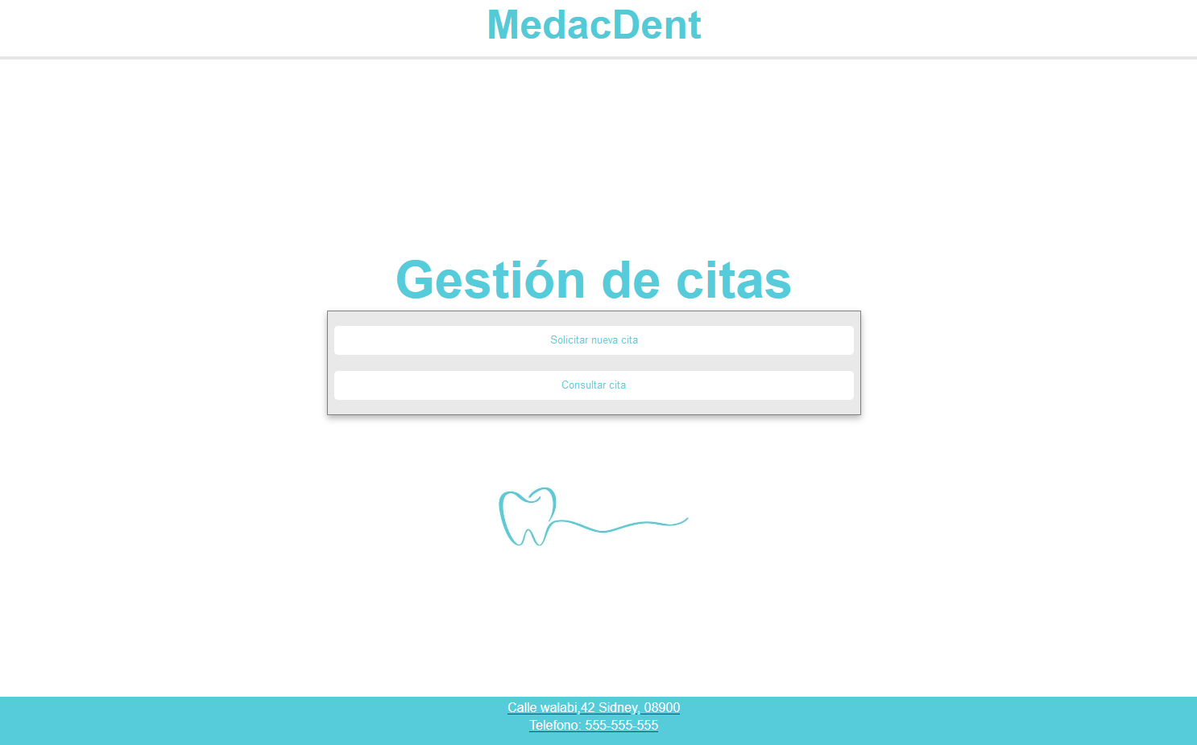

MedacDent

Hablando de el enfoque visual y diseño
He optado por la sencillez en cuanto al diseño y al color basándome en la organización de las mayorias de clinicas dentales que he visitado, todas ellas destacan por un diseño moderno, nada recargado, con colores mayormente blancos y azules que transmiten limpieza y salubridad. Al ser tan sencilla la pagina he colocado el logo en una zona que adquiera más protagonismo.
En la página principal cabe destacar que al poner el ratón por encima de las dos opciones de gestion, se resaltan las opciones en azul y las letras en blanco.

HTML Y CSS :
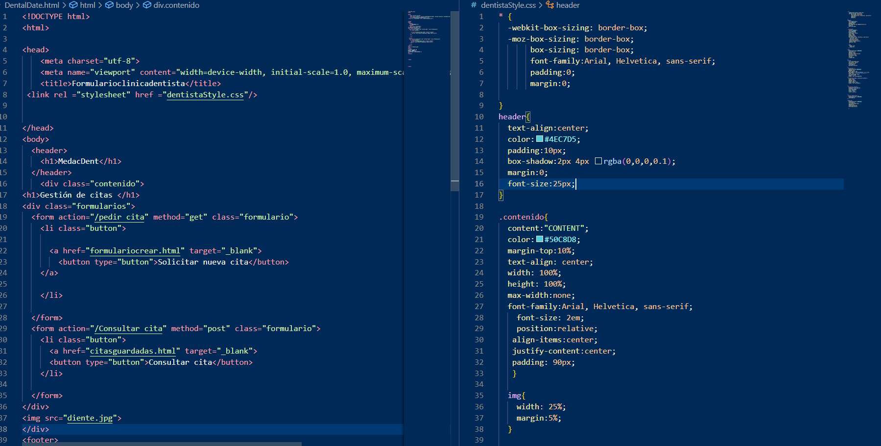
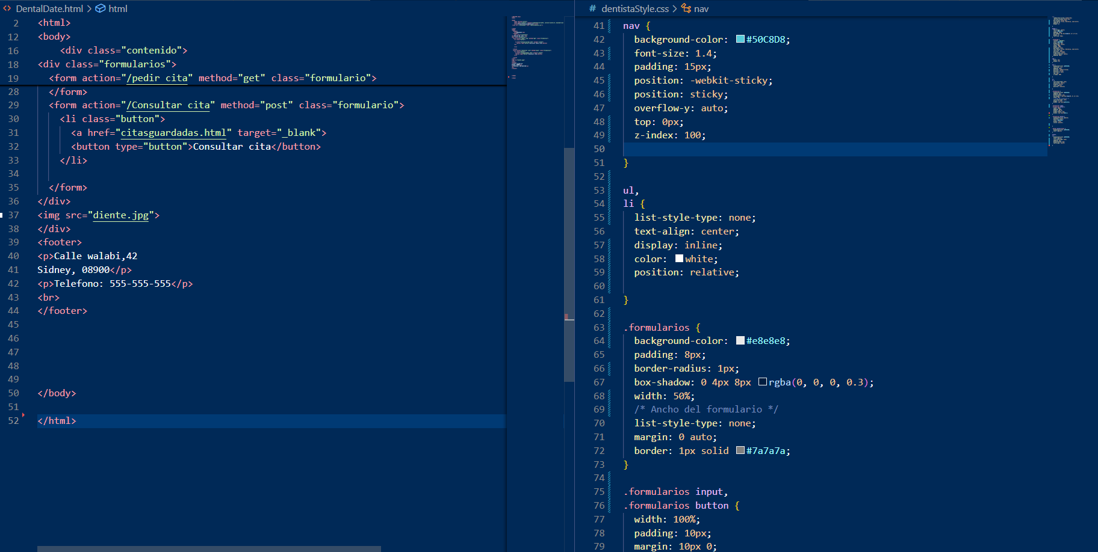
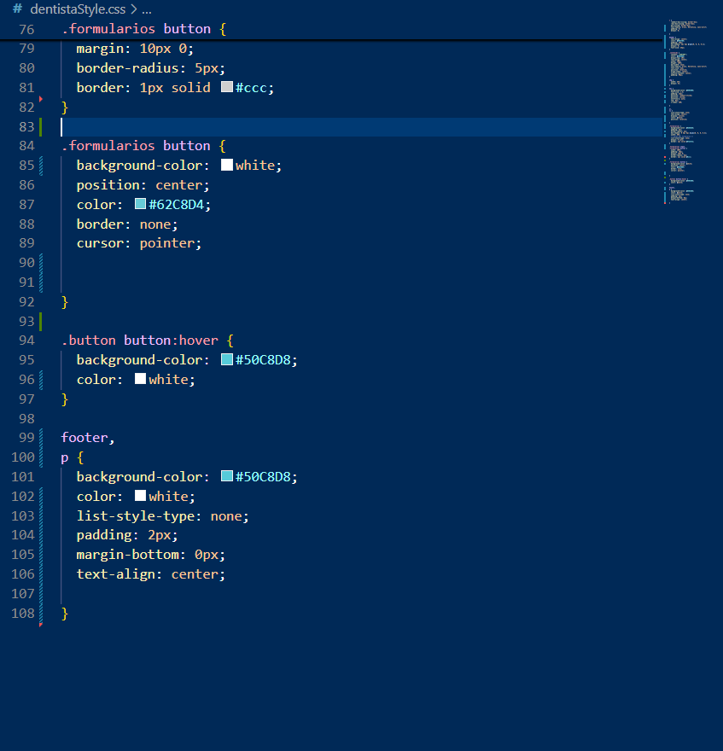

Formulario y Tabla para las citas
Formulario:
El formulario va acorde con la página principal, he optado por el sombreado del formulario y del header para no abusar del color azul elegido,
He añadido como opción adicional el correo electrónico para poder darse la opción de ponerse en contacto con el cliente mediante el, así como mandar radiografias y/o facturas.
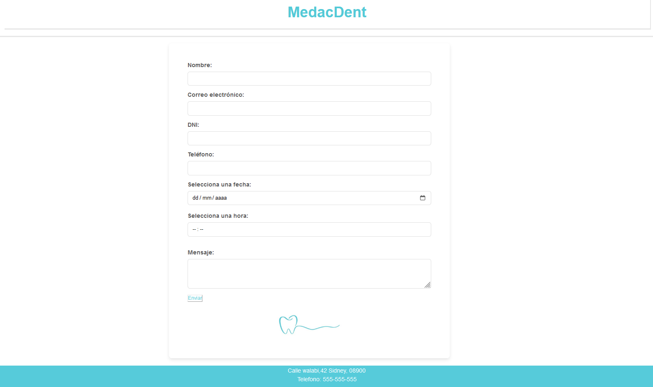
CODIGO HTML Y CSS:
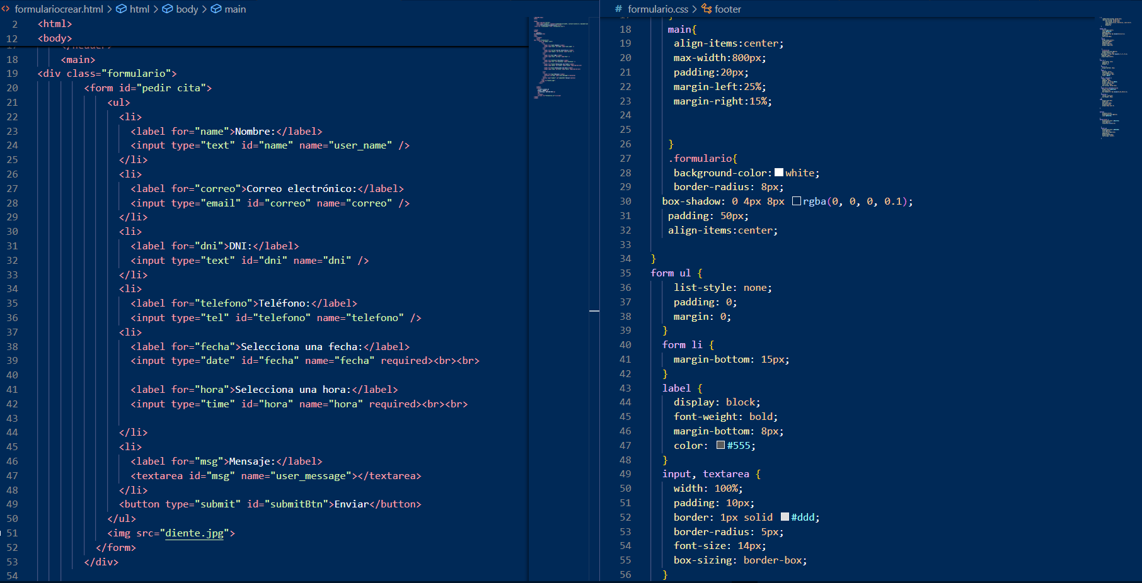
CODIGO JAVASCRIPT:
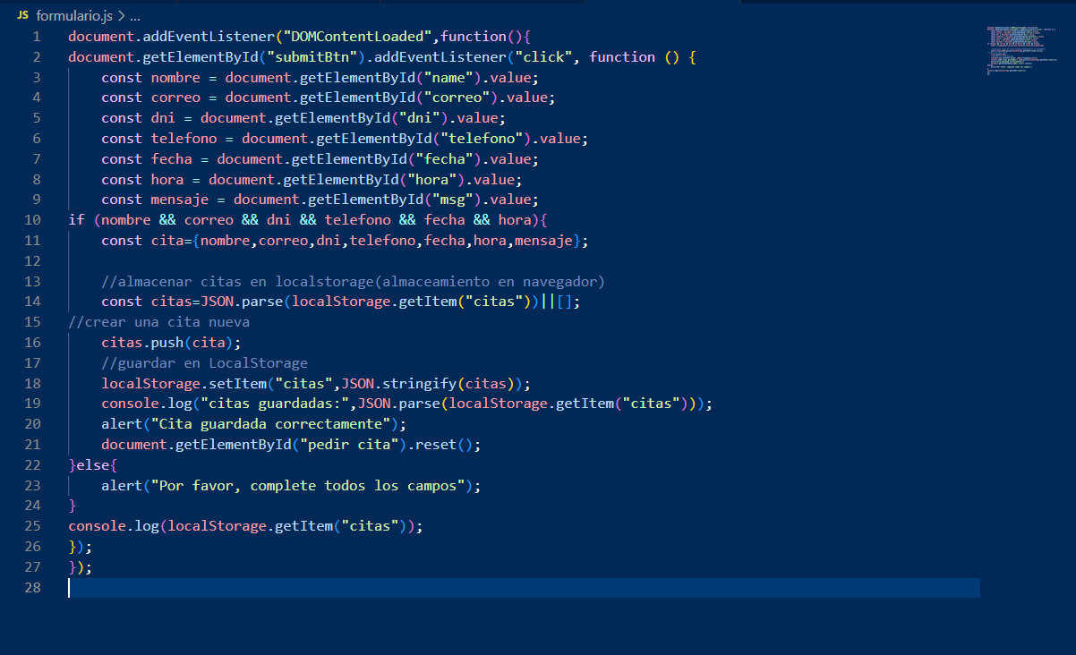
Con este código nos aseguramos primero que los elementos del DOM estén disponibles antes de que se manipulen con JS.Conseguimos que el localStorage almacene citas en el navegador y nos notifica con un alert que esta siendo correctamente guardada, esto último me ha servido de gran ayuda cuando el código no daba error que algo no estaba funcionando de forma deseada.
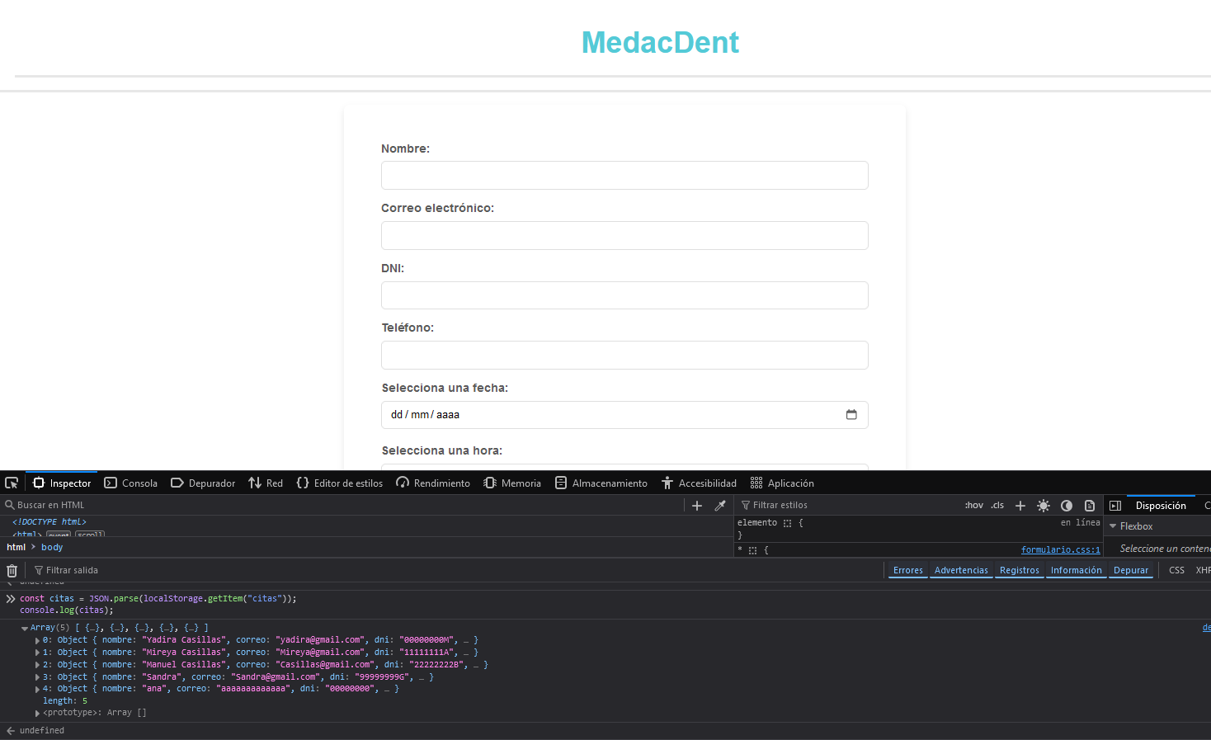

Tabla para el almacenamiento y gestión de las citas:
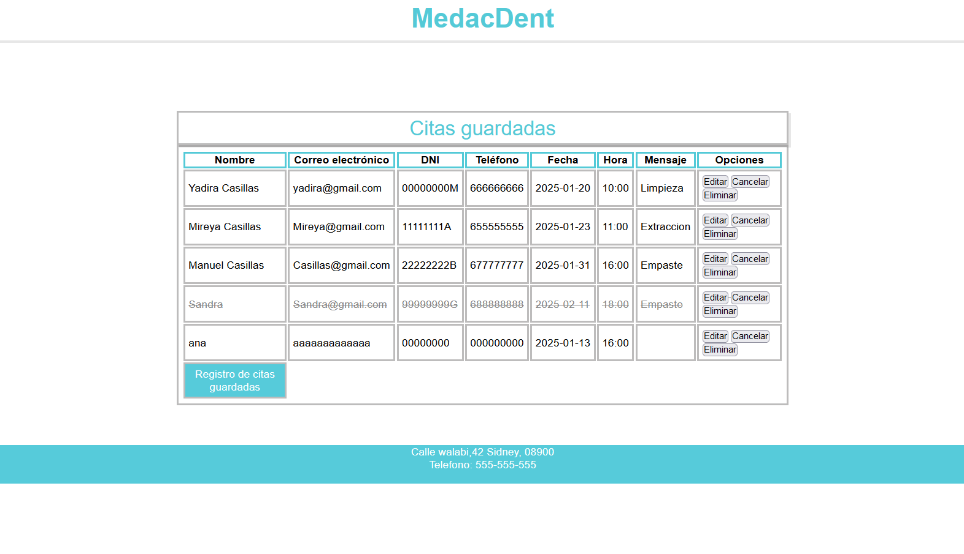
En esta página el problema que no he sido capaz de resolver es en cuanto al footer,no consigo que permanezca en el pie de la página, he conseguido que con el padding respete el espacio para con la tabla(pongo captura del código en cuestión).
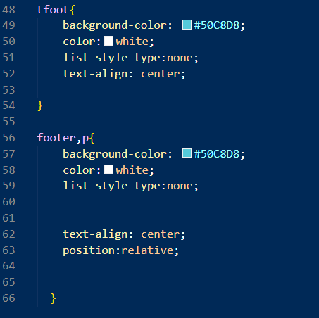
CODIGO HTML Y CSS:
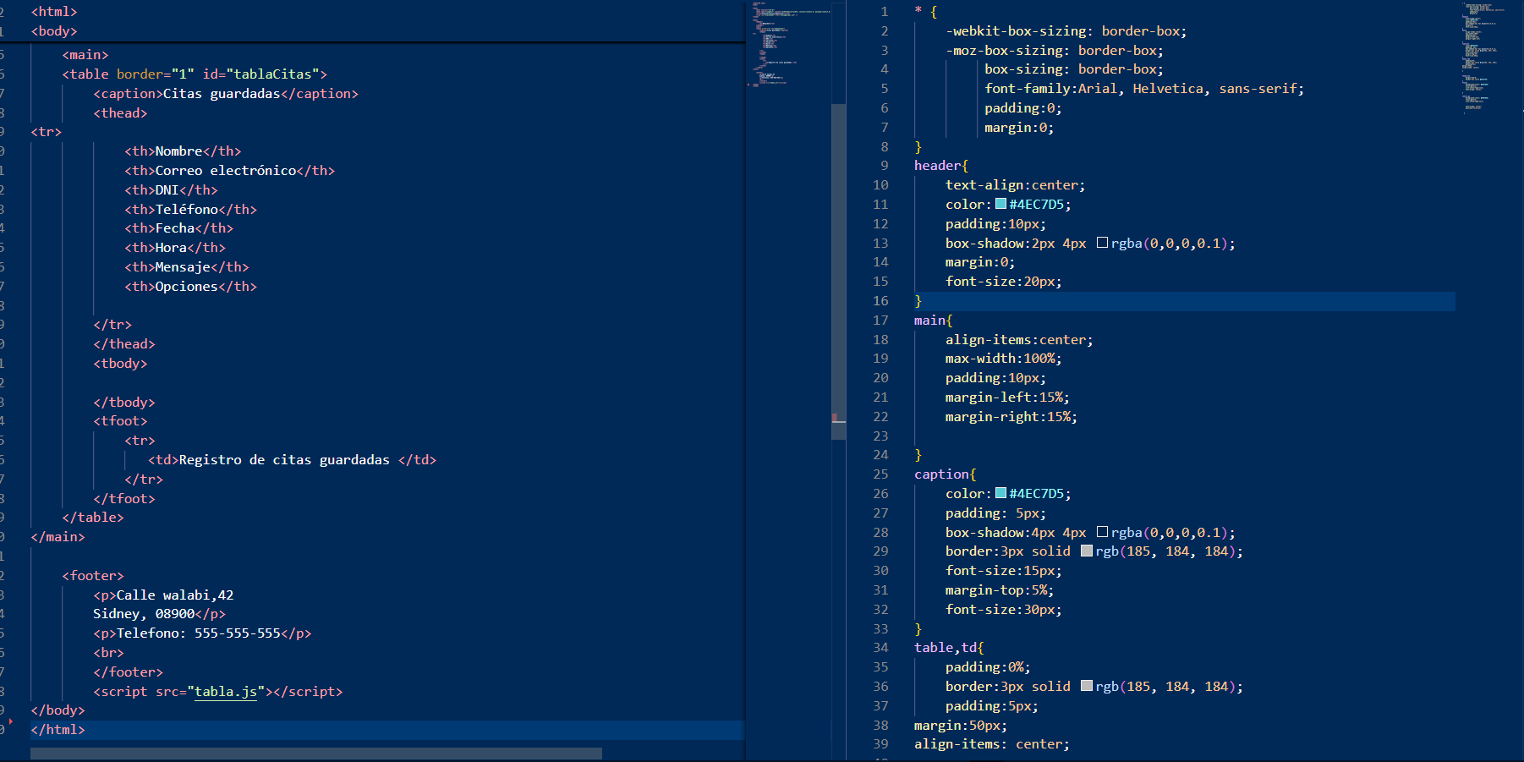
CODIGO JAVASCRIPT:
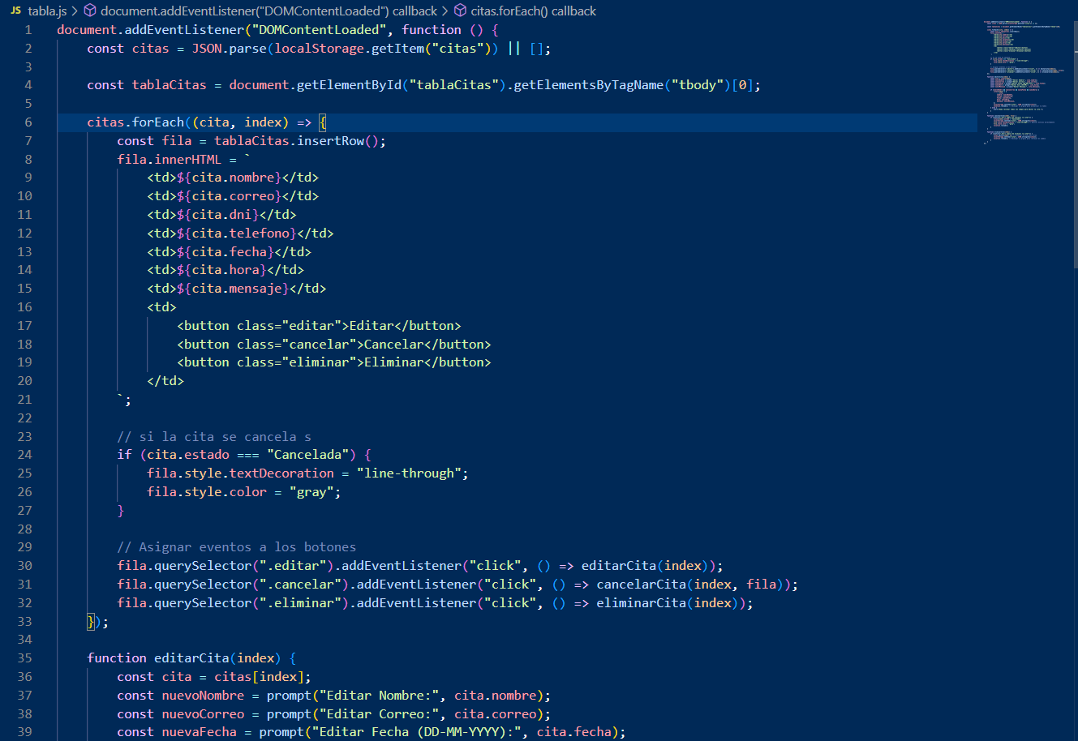
En la linea 4 seleccionamos el cuerpo de la tabla(tbody) que es donde se añadiran las filas en función de las citas que creemos.En la linea 6 con el forEach iteramos cada elemento del array citas, por cada cita se ejecuta lo que contienen las llaves.
Con .insertRow(); se crea las filas dentro del tbody de forma dinamica y dentro añade los datos pasados por el formulario,linea 8.
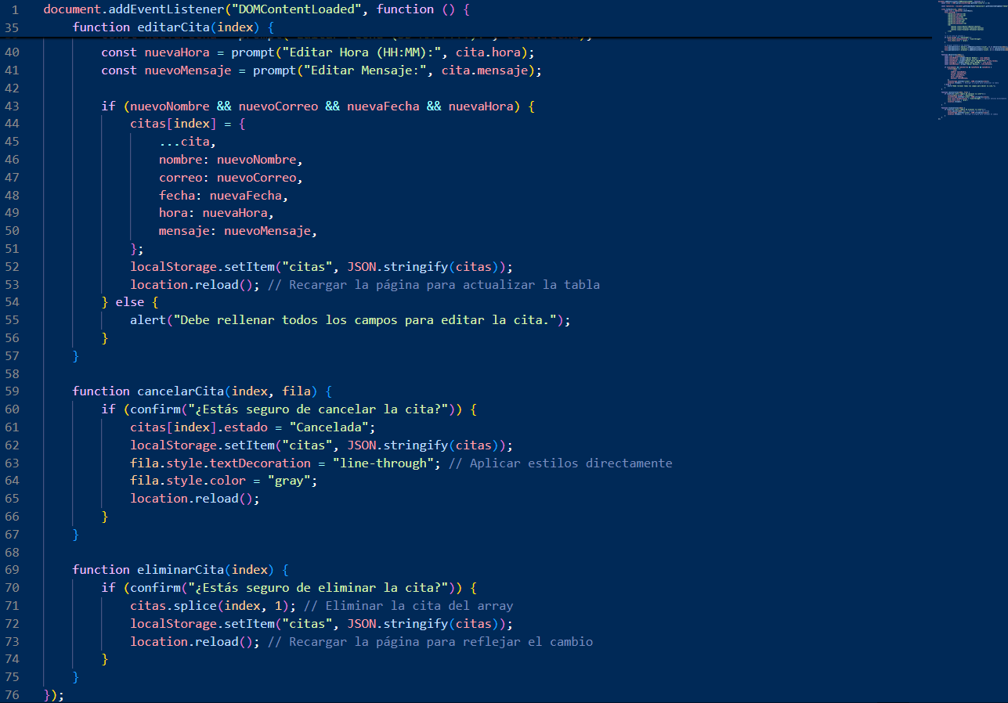
Me pareció interesante añadir la opción de cita cancelada y no eliminarla de la tabla, como información del perfil del cliente y de huecos que se han quedado libres recientemente,añadiendo estilo a través de JS con fila.style , pregunte a copilot si podia hacer algo así y resulto poder hacerlo de esta manera al ser según una opcion implantada en javascript, ésta accede a la linea del DOM correspondiente para establecer el tachado de la cadena de texto.
Enlaces que me han servido de ayuda:
https://developer.mozilla.org/es/docs/Learn_web_development/Extensions/Forms/Your_first_form
https://developer.mozilla.org/es/docs/Web/API/Document_Object_Model/Traversing_an_HTML_table_with_JavaScript_and_DOM_Interfaces

